Конспект интегрированного занятия для детей подготовительной группы «Кто такие космонавты».
Авторы:
Микадзе Н.В., воспитатель МАДОУ № 85 «Колокольчик»,
Великий Новгород;
Иванова М.М., воспитатель МАДОУ № 85 «Колокольчик»,
Великий Новгород

Образовательные цели:
1. Дать представление о космосе как пространстве между планетами.
2. Сформировать представление о труде космонавтов, о необходимости и возможностях этой профессии.
3. Познакомить с первым космонавтом Ю.А. Гагариным; первой женщиной космонавтом В. Терешковой; космонавтом, который первым вышел в открытый космос А. Леоновым.
4. Совершенствовать навыки рассматривание картин, формировать целостное представление об изображенном на них.
Развивающие цели:
- Развивать связную речь, мышление, зрительное внимание и восприятие, творческое воображение.
- Расширять и уточнять словарь: конструктор, космический корабль, орбитальная станция, космонавт, планета, скафандр, космическое питание, иллюминатор, космодром.
Воспитательные цели:
- Воспитывать уважение и гордость к людям этой профессии.
- Воспитывать инициативность, самостоятельность, навыки сотрудничества.
Предварительная работа:
Рассматривание иллюстраций о космосе, космонавтах; дидактические игры: «Земля - планета, на которой мы живем»; «Ракета»; «Как устроен дом космонавтов».
Чтение отрывков из книги В. Синицына «Первый космонавт»;
О. Григорьевой «Ю.А. Гагарин»; разучивание стихотворений, загадок по теме; моделирование контура космического корабля из конструктора; сюжетно - ролевая игра «Космонавты».
Оборудование:
Картина В.М. Каратай «Космонавты», канат, штурвал, пульт управления космического корабля; заготовки ракет (дети вырезают их самостоятельно заранее; круги желтого цвета, клей-карандаш, тряпочки, клеенки).
Ход занятия:
1. Организационный момент.
Педагог предлагает детям встать около стульчиков, стоящих друг за другом.
Вокруг стульев лежит яркий канат, обозначающий контур космического корабля.
Воспитатель: Дети, вы любите путешествовать?
Дети: Да!
Воспитатель: Сегодня, мы с вами отправимся в космическое путешествие. Скажите, на чем можно полететь? (Воздушный шар, дирижабль, самолет, ракета).
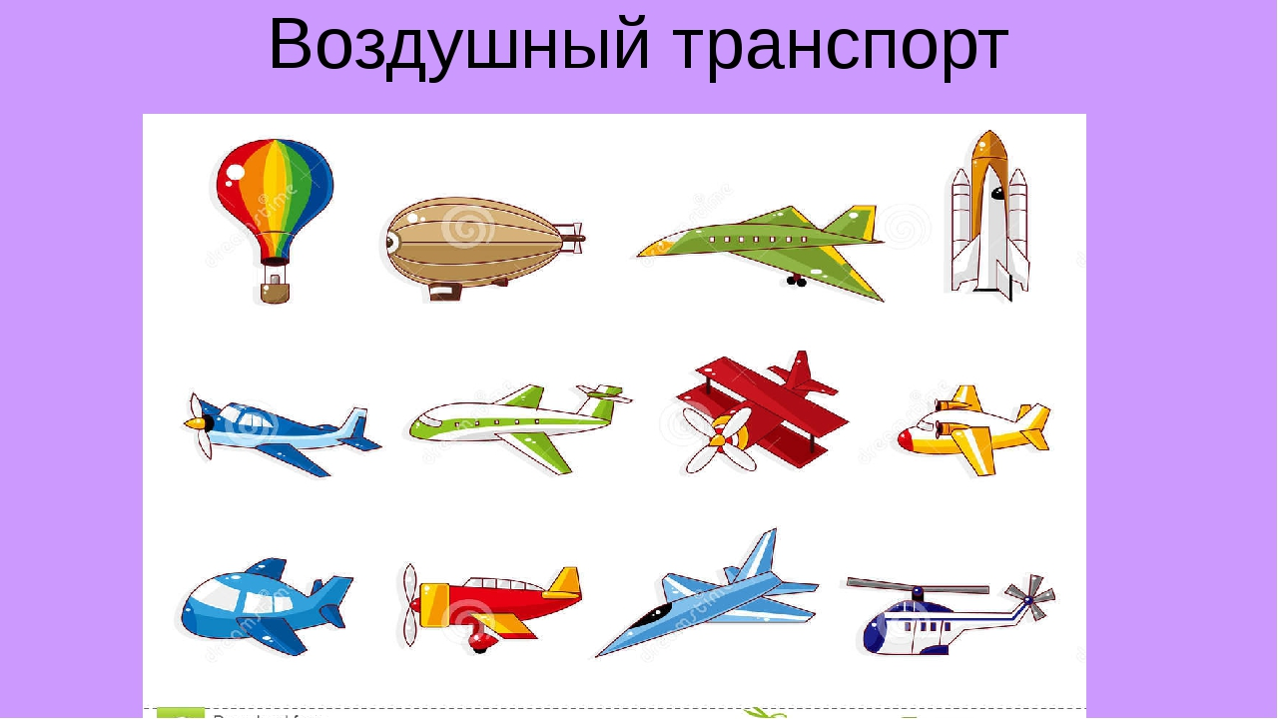
Дети: На ракете, космическом корабле.
Воспитатель: Да, конструкторы придумали ракету, которая полетела с Земли в Космос. Кто был Главным конструктором космической ракеты в нашей стране?.....(ответы детей). Да, это Сергей Павлович Королёв
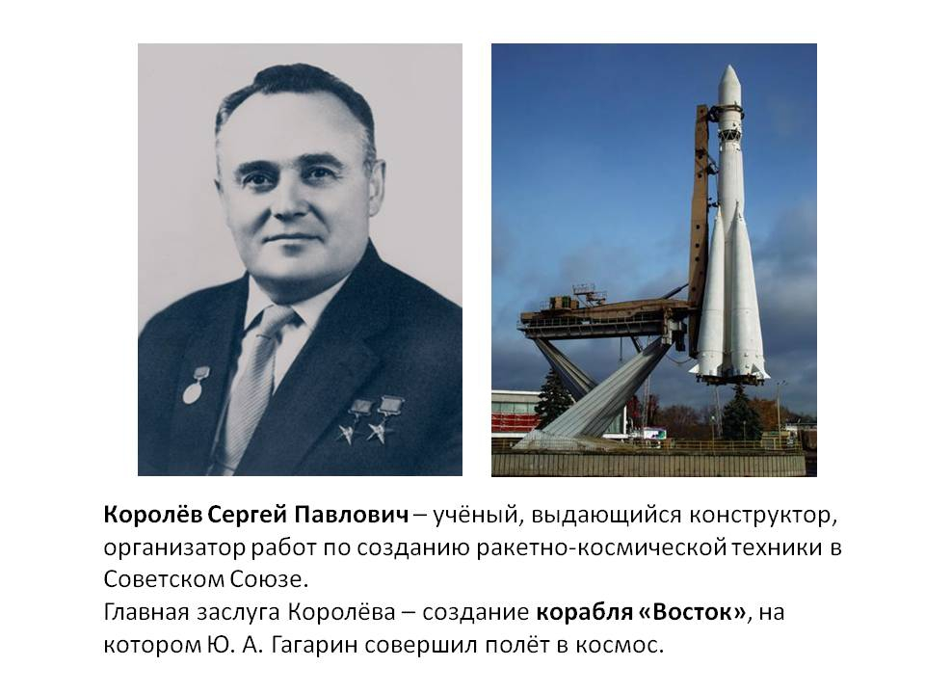 Воспитатель: А от куда улетают в космос ракеты?....
В Казахстане построен большой космический комплекс, название которого …, правильно, Байконур:
Там в степи установлены стартовые площадки, откуда взлетают ракеты в космос.
Космодром «Байканур»
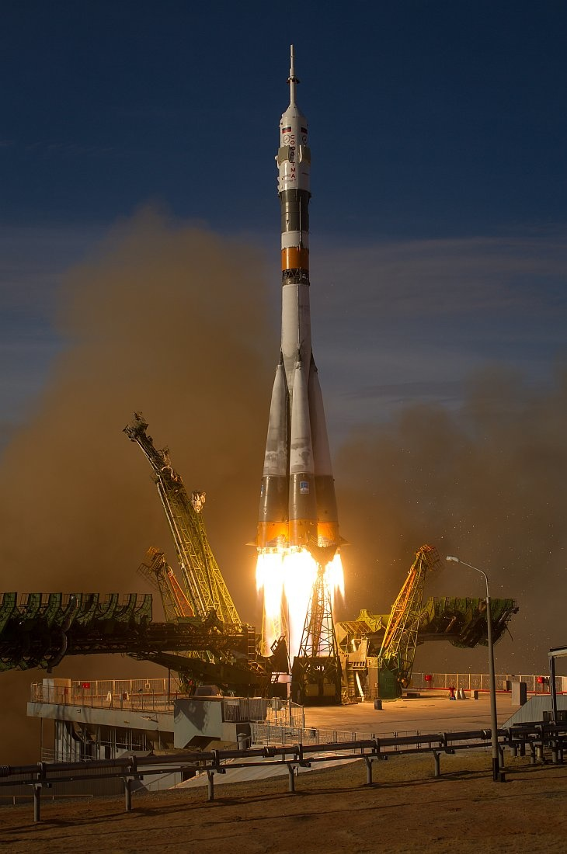
- Но прежде, чем человек полетел в космос, туда отправили животных. Вы помните каких?...., это были собаки Белка и Стрелка, крыса Гектор, кошка с обезьяной и даже черепаха. 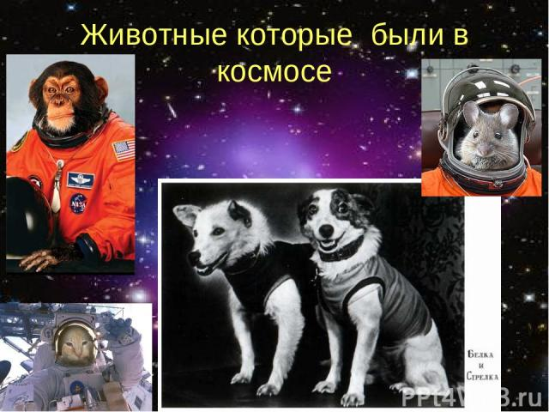
Когда ученые поняли, что космонавты смогут вернуться на Землю, стали готовить к полету человека.
И такой человек появился. Вы помните, кто стал первым на Земле космонавтом?......Им стал Ю.А. Гагарин.
Ю.А. Гагарин
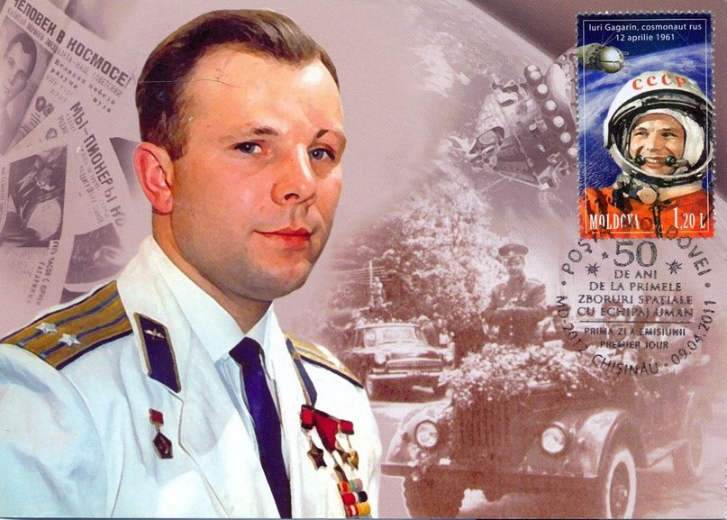
- Как назывался первый космический корабль. На котором полетел Гагарин?.... Он полетел на ракете «Восток» 12 апреля 1961 года и этот день стал Днем космонавтики, который мы празднуем каждый год.
Чтение рассказа О. Григорьевой о Юрии Гагарине.
- А первую женщину-космонавта вы можете назвать?...
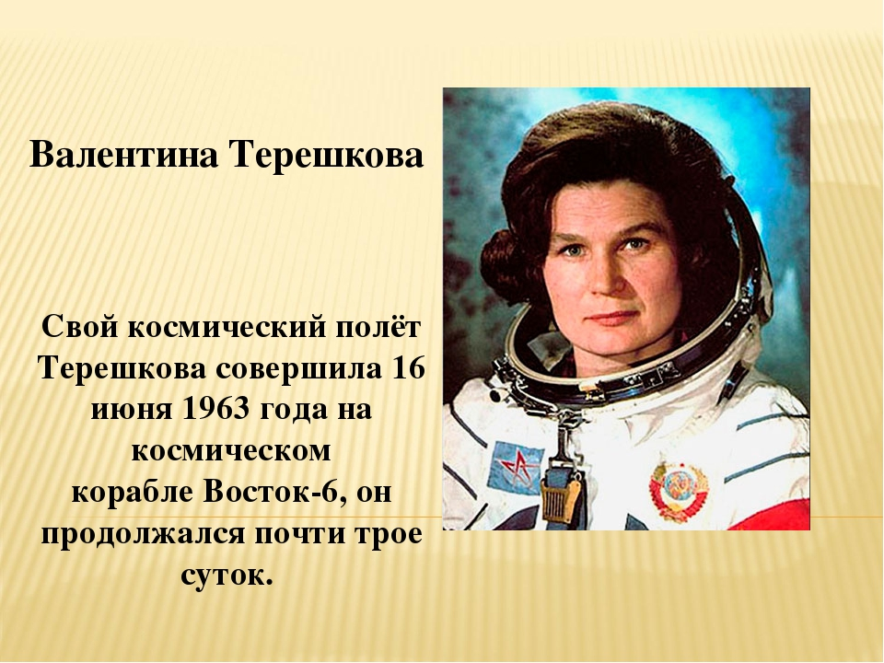
- А что вы можете сказать о космонавте Алексее Леонове?.....
А.А. Леонов – космонавт, который первый вышел в открытый космос.
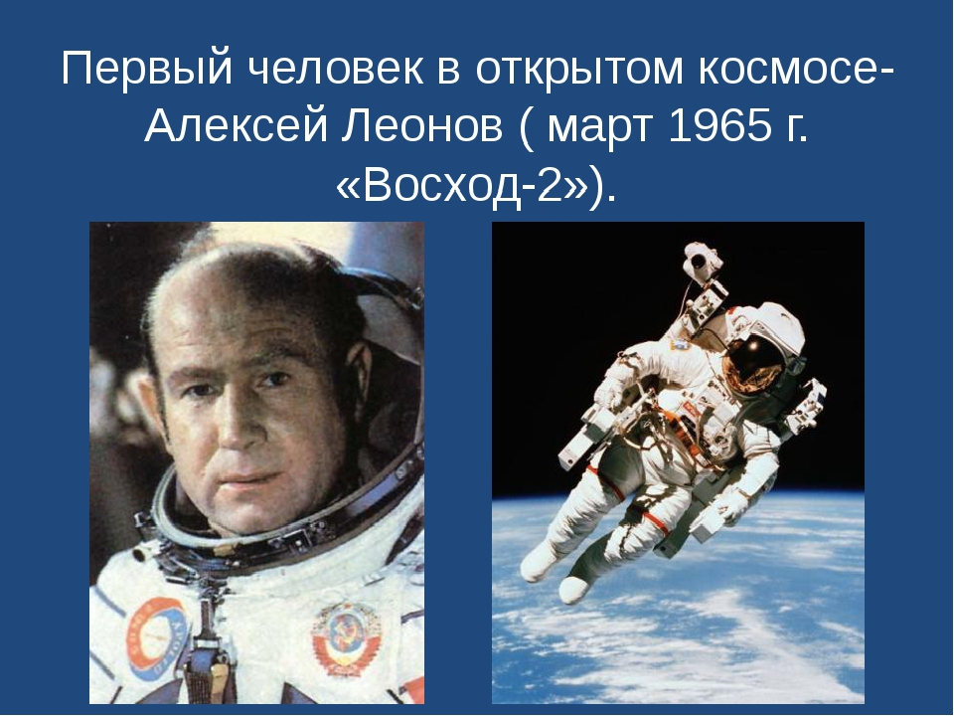
- А каких ещё космонавтов вы знаете?....
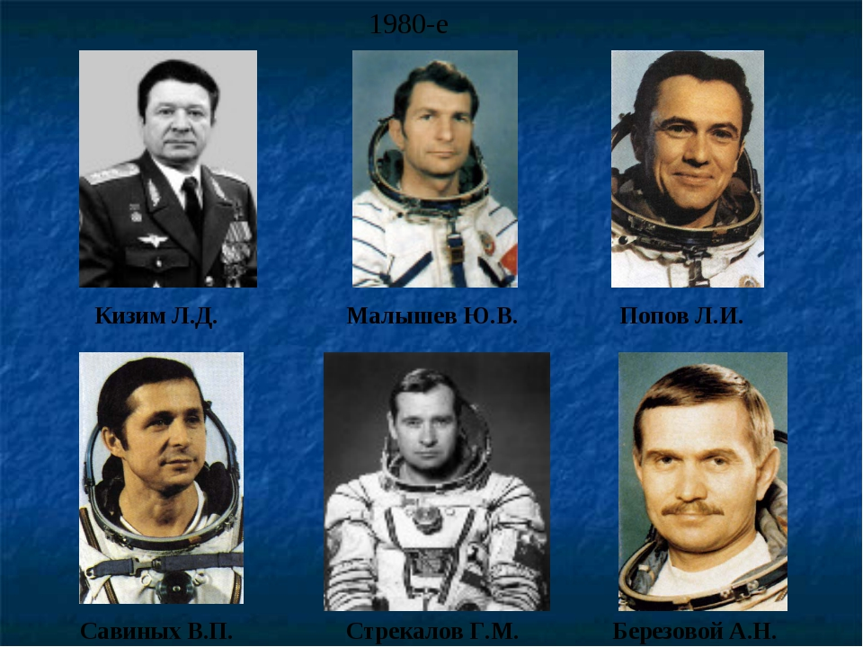
.
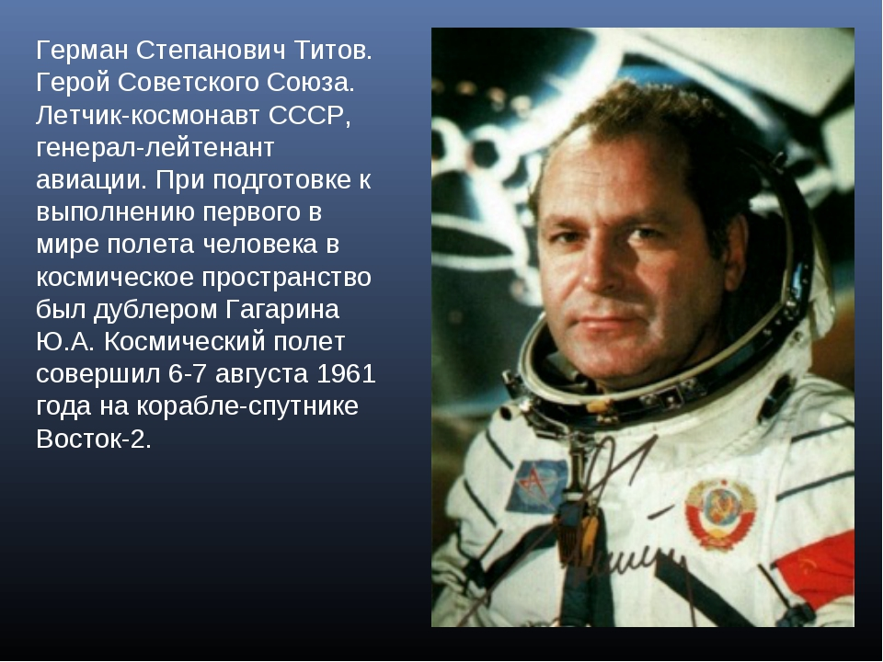
Воспитатель: - Подумайте и ответьте, какими должны быть космонавты?
Дети: - сильными, крепкими, выносливыми, умными….
Воспитатель: Чтобы полететь в космос, космонавт должен много готовиться, что должен уметь космонавт. Как вы думаете?...
- уметь управлять космическим кораблем, работать с разной техникой….
Воспитатель: А сейчас у нас разминка для будущих космонавтов.
Физкульт- минутка.
Воспитатель:
- А сейчас мы с вами дети,
Улетаем на ракете
На носочки поднимитесь (поднялись на носки)
А потом руки вниз (руки через стороны, вниз)
Раз, два, три, четыре-
Вот летит ракета ввысь (руки подняты вверх «домиком»)
Будем очень мы стараться (дети делают рывки с согнутыми руками перед грудью)
Дружно спортом заниматься:
Быстро бегать, словно ветер (бегут на носочках)
Плавать лучше всех на свете (делают гребки руками)
Приседать и вновь вставать (приседают)
И гантели поднимать (выпрямляют согнутые руки вверх)
Станем сильными и завтра
Всех возьмут нас в космонавты (руки на поясе)
Воспитатель: Я предлагаю вам представить себя конструкторами, и самим для себя изготовить ракету. Ракету мы с вами заранее вырезали, осталось наклеить на нее иллюминаторы и можно отправляться в путь.
( Педагог приглашает детей за столы, и дети самостоятельно выполняют работу); убирают за собой рабочее место.
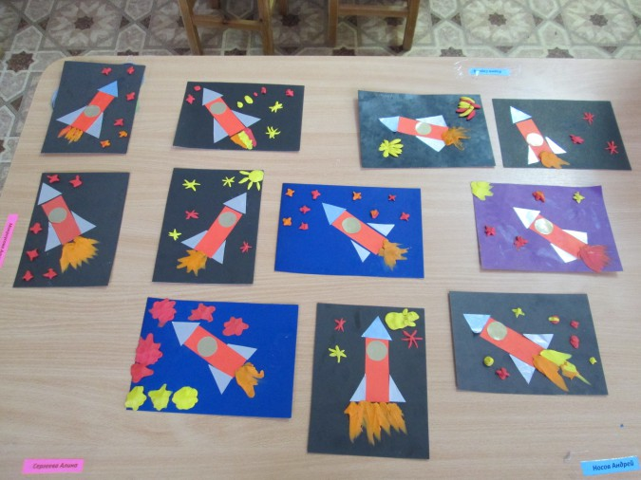
Воспитатель: Ракеты наши готовы, можно отправляться в полет.
Воспитатель: Уважаемые космонавты, займите место в кабине космического корабля. Сейчас наш корабль отправляется в полет.
Ключ на старт!
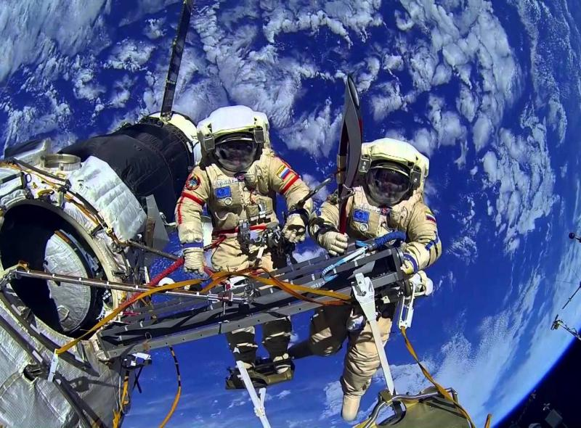
Ребенок – командир: Есть ключ на старт!
Воспитатель: Ключ на пуск!
Ребенок-командир: Есть ключ на пуск!
Воспитатель: Пуск!
Ребенок-командир: Есть пуск!
Воспитатель: Подъем!
Ребенок-командир: Есть подъем! Поехали!
Воспитатель: Одна минута – полет нормальный! Две минуты – полет нормальный! Три минуты – полет нормальный!
Педагог помещает перед детьми иллюстрацию Земли .
Наша планета «Земля»
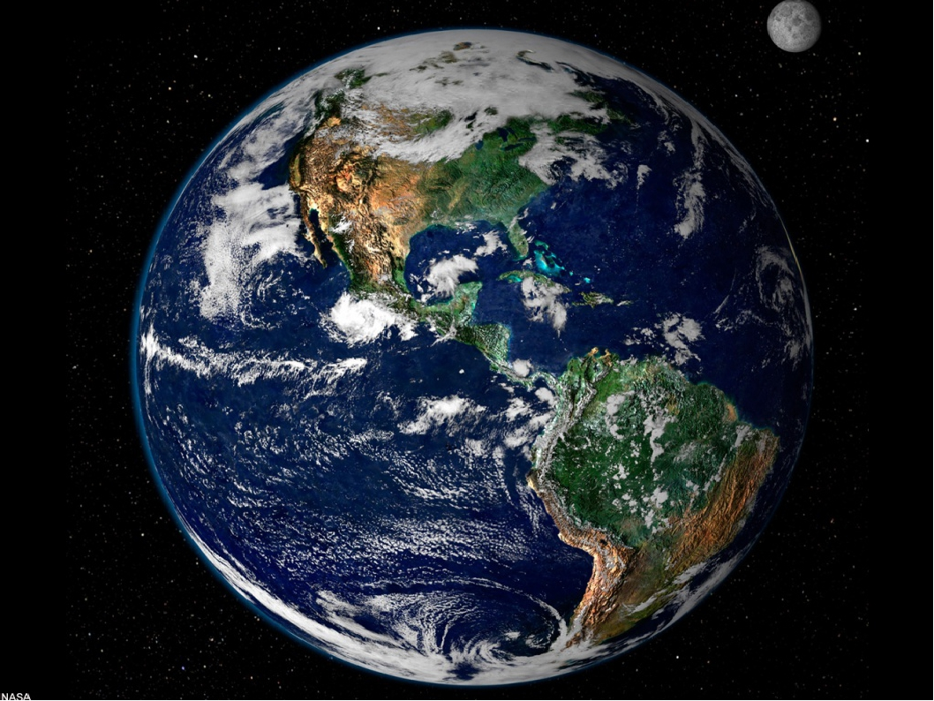
Воспитатель: Посмотрите в иллюминаторы. Что вы там видите?
Дети: Нашу планету – Земля.
Воспитатель: Какая наша планета?
Дети: Она голубая и очень красивая.
Воспитатель: Если смотреть на нее из космоса, она имеет форму шара.
Самые тёмные места – вода, светлые – суша, самые светлые – облака.
На земле есть и суша и вода. Окружает Землю атмосфера – воздушная оболочка.
У неё несколько слоёв. Там образуются облака, дождь, снег.

Чтение стихотворения В. Степанова «Космонавты»
В тёмном небе звёзды светят,
Космонавт летит в ракете.
День летит и ночь летит
И на Землю вниз глядит
Видит сверху он поля,
Горы, реки и моря
Видит он весь шар земной
Шар земной – наш дом родной.

Педагог помещает перед детьми картину В.М.Каратая «Космонавты»
Картина В.М.Каратая «Космонавты»
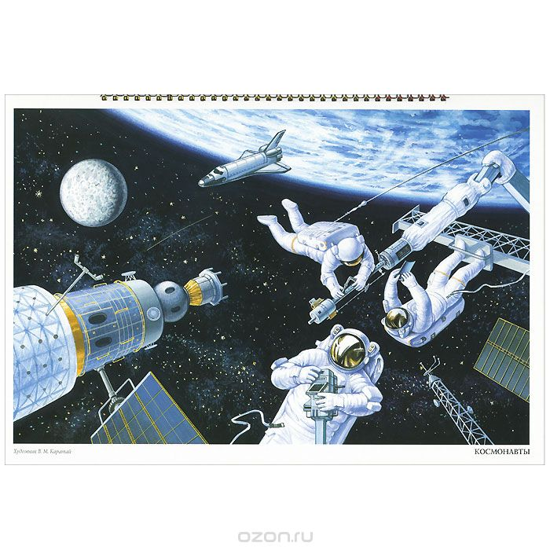
Воспитатель: Посмотрите в другую сторону иллюминатора. Кого вы там видите?
Дети: ………….
Воспитатель: Кто такие космонавты?
Дети: Космонавты – это люди, которые прошли специальную подготовку, для того, чтобы отправиться в космос.
Дети: Они работают в открытом космосе. …….
Рассказы по картине. Детям. Затрудняющимся с ответами, задаём наводящие вопросы:
Воспитатель: Чем они заняты? Как выглядят космонавты? Что, по вашему мнению, делают? Во что одеты?...И др.
Скафандры
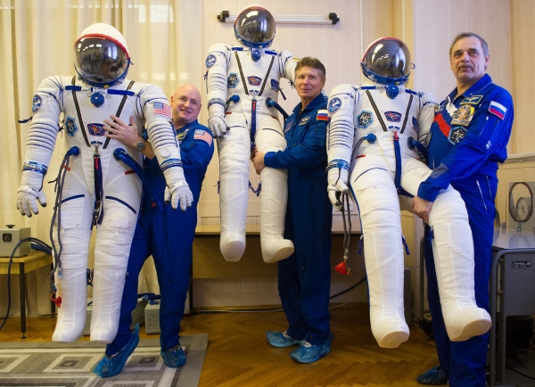

Воспитатель: Для чего нужны скафандры?
Дети: - Они защищают космонавтов. …….
Воспитатель: Верно. Кроме того, в них есть системы, обеспечения дыхания – ведь в космосе нет кислорода, там безвоздушное пространство. Где космонавты монтируют оборудование.
Дети: Они монтируют оборудование на космической станции.
Воспитатель: Для чего космонавты отправляются в космос?
Дети: они наблюдают за нашей планетой, что там происходит.
Они проводят там научные эксперименты.
Воспитатель: Что вы можете сказать о работе космонавтов? Какая она?
Дети: Она очень интересная, сложная, нужная….
Воспитатель: Что вы видите, за космонавтами?
Дети: Вдалеке мы видим космический корабль, который движется к станции.
Он везет на станцию продукты и оборудование.
Воспитатель: - Вы знаете, как питаются космонавты на станции?
Космическая еда
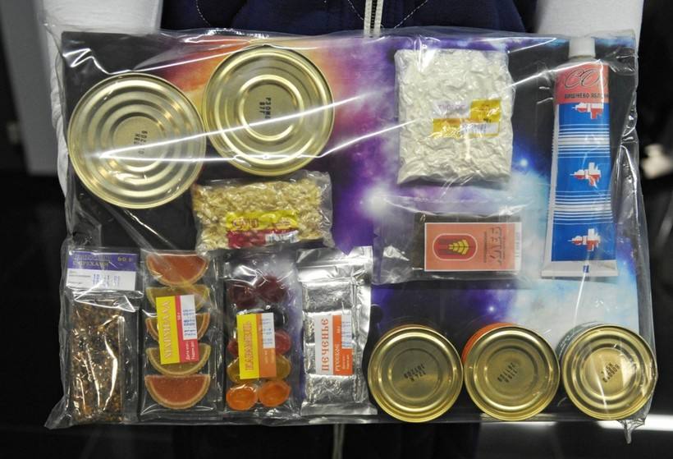
Дети: Для них специально готовят еду в специальных контейнерах – тюбиках…..
Воспитатель: А что за планеты видны нам в иллюминаторы?
1-й ребенок: Над космонавтами мы видим нашу Землю, она голубая и красивая.
2-й ребенок: Вдалеке видим Луну. Она меньше Земли и выглядит серой ,и мёртвой.
Воспитатель: Расскажите о космосе, который окружает космонавтов. Какой он?
Дети: Космос необъятный, бездонный, бескрайний, чёрный. В нем много звёзд. В космосе очень красиво.
Воспитатель: Понравилась ли вам картина и почему?
Дети: Да. Мы видим, как работают космонавты. Видим, что это сложно – работать в открытом космосе, работать слаженно, дружно…..
Воспитатель:
А теперь и нам предстоит выйти в открытый космос. Встаньте около стульчиков, «наденьте» скафандры.
Космическая станция «Союз»
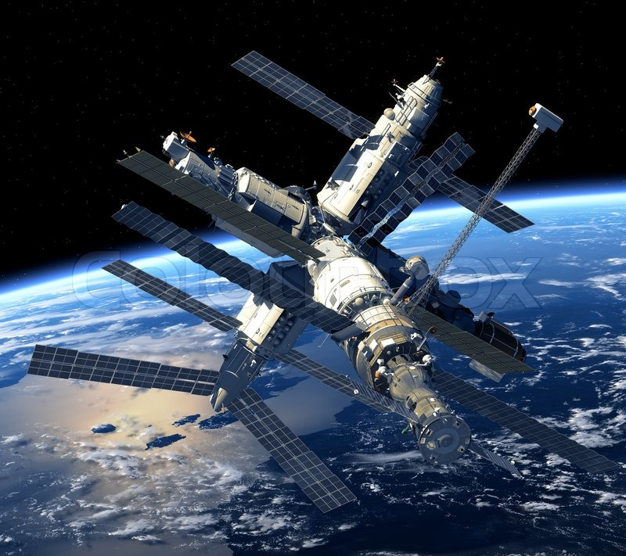
2 Подвижная игра «В открытом космосе».
Задачи:
Развитие творческого воображения, общей моторике, координации движений.
Педагог приглашает детей на ковер.
- Мы оказались в открытом космосе. Вы уже знаете, что здесь безвоздушное пространство, невесомость. Все движения в невесомости замедленные и плавные. Попробуйте изобразить, как двигаются космонавты в невесомости.
Невесомость в космическом корабле

Если есть необходимость, педагог использует план рассказа.
Воспитатель: Итак, сначала вы рассказываете, как художник изобразил космос, планеты, звезды. Потом опишите космонавтов, расскажите, что они делают, потом о космическом корабле, который изображен на заднем плане картины. В конце о своем впечатлении о картине.
4. Рассказ по картине. В.М. Каратая «Космонавты»
Задачи:
Развитие связной речи, памяти, мышлении.
Формирование целостного представление о картине.
Коллективное составление плана рассказа.
Задачи:
Развитие мышления, памяти, дистонической речи .
Педагог предлагает детям сесть на стульчики.
Воспитатель: - «Снимите» скафандры, займите места в космическом корабле. Сейчас он доставит нас на Землю, где мы расскажем о том, что видели в космосе. А пока летим, давайте составим план рассказа. С чего вы начнете его? Можно сначала рассказать о космонавтах, можно – о космосе или о технике.
Дети: - Сначала мы расскажем о космосе, о том, какой он.
Воспитатель: - О чем вы расскажете потом?
Дети: - Мы расскажем о космонавтах, о том, как они одеты, что они делают.
Воспитатель: - Что вы опишите в третьей части рассказа?
Дети: - Мы опишем космическую технику.
Воспитатель: - Чем вы закончите рассказ?
Дети: - мы расскажем, почему нам понравилась картина.
Воспитатель: - Очень хорошо Вы составили отличный план. За это время мы прилетели на Землю.
- Встаньте, возьмите стульчики и подойдите к мольберту. Подумайте и подготовьтесь к рассказу.
Педагог предлагает детям расставить стульчики полукругом перед мольбертом и помещают на мольберт картину.
Воспитатель: А теперь расскажите мне о том, что вы видели в космосе, а эта картина вам поможет.
Сначала педагог вызывает четверых детей для составления рассказа по частям, затем один из детей повторяет рассказ целиком.
Приблизительный рассказ детей.
Художник изобразил на картине бездонный космос. В космосе много звезд и очень красиво. Мы видим Землю и маленькую серую Луну.

В открытом космосе работает три космонавта. На них серебристые скафандры. Космонавты монтируют оборудование на космической станции. Они делают интересную и сложную, важную работу.

К космической станции летит космический грузовой корабль. Он изображен на заднем плане. Космический корабль везет продукты для космонавтов и оборудование.

Нам понравилась картина. Ее интересно рассматривать. Художник очень красиво нарисовал космос.
Затем рассказ повторяет один из детей.

5. Окончание занятия. Оценка работы детей.

